**工程材料实验**

工程材料实验室是高等学校工科类重要基础实验室，是建设高等学校学科与深化实践教学的重要组成部分。

本实验室可以完成的项目有《金相试样的制备》试验；《金相显微镜的使用》实验；《金属的硬度测量》实验；《铁碳合金平衡组织观察》实验；《钢的热处理》5个项目的实验。

本实验室适应对象有本科《机械设计制造及其自动化》专业、《汽车服务工程》专业；专科《模具设计与制造》专业、〈机电一体化技术〉专业、〈数控技术〉专业、〈机电设备维修与管理〉专业、〈工业机器人技术〉专业，〈汽车检测与维修〉专业。

主要设备图片和功能

**硬度计**

1.布氏硬度2台

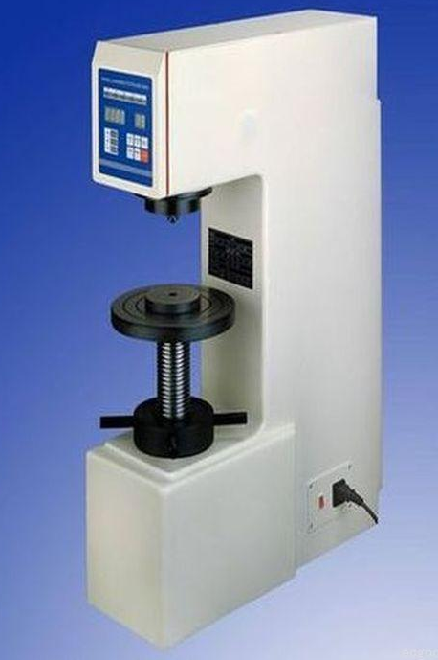

2.洛氏硬度计2台

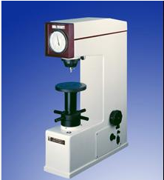

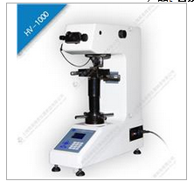3.显微硬度计2台

HBE-3000A电子布氏硬度

HR-150DT电子洛氏硬度计

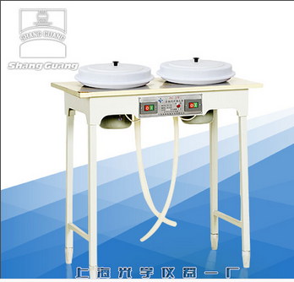4.抛光机2台

HV-1000Z普及型显微硬度计

金相PG-2型

金相PG-2型

**金相显微镜：（共24台）**

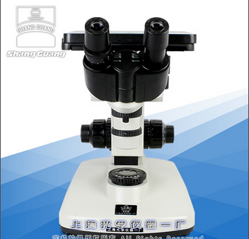

金相4XB

**电炉（2台）**

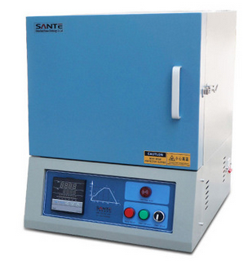

可安装模具进行注塑成型加工

箱式电阻炉

**工程材料实验室**

